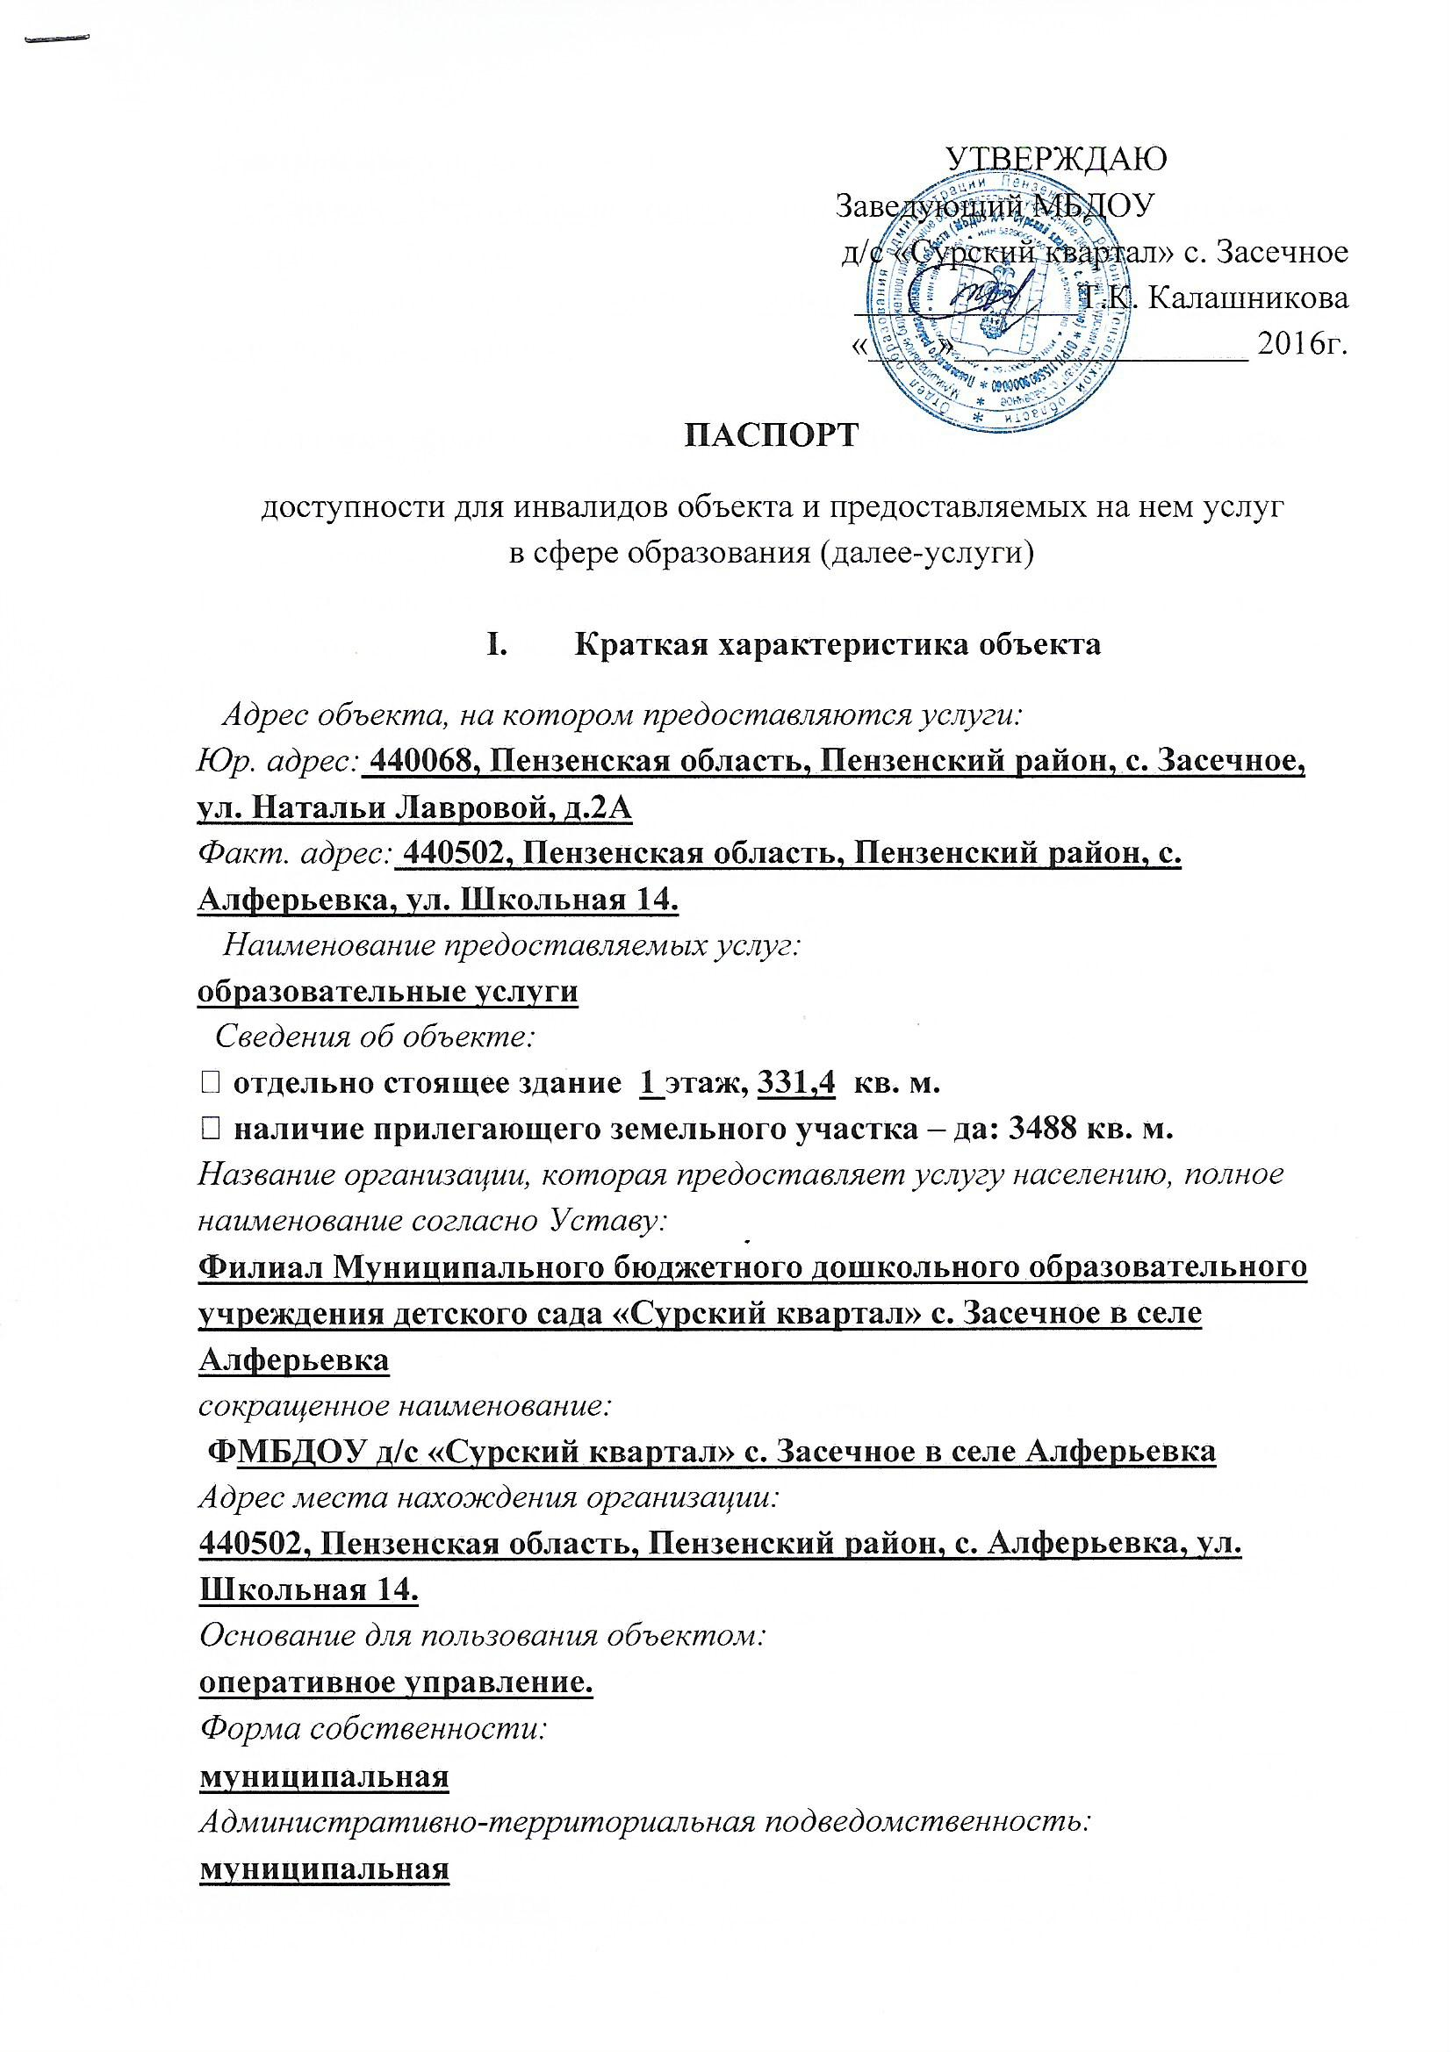

*Наименование и адрес вышестоящей организации:*

**Учредитель - Отдел образования администрации Пензенского района Пензенской области**

**442500, Российская Федерация, Пензенская область, Пензенский район, с.Кондоль, ул. Нагорная, 17**

**II. Краткая характеристика действующего порядка предоставления на объекте услуг населению**

*Сфера деятельности:* **образование**

Плановая мощность (посещаемость, количество обслуживаемых в день, вместимость, пропускная способность): **50 мест**

*Форма оказания услуг (на объекте, с длительным пребыванием, в т. ч. проживанием, обеспечение доступа к месту предоставления услуги, на дому, дистанционно):* **на объекте**

*Категории обслуживаемого населения по возрасту (дети, взрослые трудоспособного возраста, пожилые; все возрастные категории):*

**дети дошкольного возраста с 1,5 до 7 лет**

*Категории обслуживаемых инвалидов (инвалиды с нарушениями опорно-двигательного аппарата, нарушениями зрения, нарушениями слуха):* **нет**

**III. Оценка состояния и имеющихся недостатков в обеспечении условий доступности для инвалидов объекта**

|  |  |  |
| --- | --- | --- |
| № п/п | Основные показатели доступности для инвалидов объекта | Оценка состояния и имеющихся недостатков в обеспечении условий доступности для инвалидов объекта |
| 1. | выделенные стоянки автотранспортных средств для инвалидов | Нет |
| 2. | сменные кресла-коляски | Нет |
| 3. | адаптированные лифты | Нет |
| 4. | поручни | Нет |
| 5. | пандусы | Нет |
| 6. | подъемные платформы (аппарели) | Нет |
| 7. | раздвижные двери | Нет |
| 8. | доступные входные группы | Нет |
| 9. | доступные санитарно-гигиенические помещения | Нет |
| 10. | достаточная ширина дверных проемов в стенах, лестничных маршей, площадок | Нет |
| 11. | надлежащее размещение оборудования и носителей информации, необходимых для обеспечения беспрепятственного доступа к объектам (местам предоставления услуг) инвалидов, имеющих стойкие расстройства функции зрения, слуха и передвижения | Нет |
| 12. | дублирование необходимой для инвалидов, имеющих стойкие расстройства функции зрения, зрительной информации – звуковой информацией, а также надписей, знаков и иной текстовой и графической информации – знаками, выполненными рельефно-точечным шрифтом Брайля и на контрастном фоне | Нет |
| 13. | дублирование необходимой для инвалидов по слуху звуковой информации зрительной информацией | Нет |

**IV. Оценка состояния и имеющихся недостатков в обеспечении условий**

**доступности для инвалидов предоставляемых услуг**

|  |  |  |
| --- | --- | --- |
| № п/п | Основные показатели доступности для инвалидов предоставляемой услуги | Оценка состояния и обеспечении условий доступности для инвалидов предоставляемой услуги |
| 1. | наличие при входе в объект вывески с названием организации, графиком работы организации, плана здания, выполненных рельефно-точечным шрифтом Брайля и на контрастном фоне | Нет |
| 2. | обеспечение инвалидам помощи, необходимой для получения в доступной для них форме  информации о правилах предоставления услуги, в том числе об оформлении необходимых для получения услуги документов, о совершении ими других необходимых для получения услуги действий | Нет |
| 3. | проведение инструктажа или обучения сотрудников, предоставляющих услуги населению, для работы с инвалидами, но  вопросам, связанным с обеспечением доступности для них объектов и услуг | Согласно графику повышения квалификации в образовательном учреждении |
| 4. | наличие работников организаций, на которых  административно-распорядительным актом  возложено оказание инвалидам помощи при  предоставлении им услуг | Согласно приказу |
| 5. | предоставление услуги с сопровождением  инвалида по территории объекта работником  организации | На основании рекомендаций ПМПК |
| 6. | предоставление инвалидам по слуху, при  необходимости, услуги с использованием русского жестового языка, включая обеспечение допуска на объект сурдопереводчика, тифлопереводчика | Нет |
| 7. | соответствие транспортных средств,  используемых для предоставления услуг  населению, требованиям их доступности для  инвалидов | Нет |
| 8. | обеспечение допуска на объект, в котором  предоставляются услуги, собаки-проводника при наличии документа, подтверждающего ее  специальное обучение, выданного по форме и в  порядке, утвержденном приказом Министерства труда и социальной защиты Российской Федерации | Нет |
| 9. | наличие в одном из помещений, предназначенных для проведения массовых мероприятий, индукционных петель и звукоусиливающей аппаратуры | Нет |
| 10. | адаптация официального сайта органа и  организации, предоставляющих услуги в сфере  образования, для лиц с нарушением зрения  (слабовидящих) | Нет |
| 11. | обеспечение предоставления услуг тьютора | Нет |
| 12. | Иные | Нет |

**V. Предлагаемые управленческие решения по срокам и объемам работ,**

**необходимых для приведения объекта и порядка предоставления на нем услуг в соответствие с требованиями законодательства Российской Федерации об обеспечении условий их доступности для инвалидов**

|  |  |  |
| --- | --- | --- |
| № п/п | Предлагаемые управленческие решения по объемам работ, необходимым для приведения объекта в соответствие с требованиями законодательства Российской Федерации об обеспечении условий их доступности для инвалидов* | Сроки |
| 1. | Приобретение (изготовление) вывески с названием организации, графиком работы организации, плана здания, выполненных рельефно-точечным шрифтом Брайля и на контрастном фоне | При наличии финансирования - 4 квартал 2017 г. |
| 2. | Установка пандуса | При наличии финансирования - 2018год. |
| 3. | Увеличение ширины дверных проемов | При наличии финансирования - 2019год. |
| 4. | Установка поручней по боковым сторонам помещения. Установка рельефных и цветовых опознавательных знаков. | При наличии финансирования - 2020год. |

|  |  |  |
| --- | --- | --- |
| № п/п | Предлагаемые управленческие решения по объемам работ, необходимым для приведения порядка предоставления услуг в соответствие с требованиями законодательства Российской Федерации об обеспечении условий их доступности для инвалидов* | Сроки |
| 1. | Обучить педагогов ДОУ для работы с детьми-инвалидами и детьми с ОВЗ (т.е. проработать вопрос повышения квалификации педагогического состава по разработке учебных планов и учебных программ для инвалидов и лиц с ОВЗ различных нозологических групп) | 2017-2018г.г. |
| 2. | Подготовить инструкции по обеспечению инвалидам помощи, необходимой для получения в доступной для них форме информации о правилах предоставления услуги, в том числе об оформлении необходимых для получения услуги документов, о совершении ими других необходимых для получения услуги действий | 3 квартал 2017г. |
| 3. | Подготовить инструкцию по обеспечению допуска на объект инвалидов и лиц с ОВЗ с учетом особых допустимых услуг | 4 квартал 2017 г. |